Управление образования, спорта и туризма
Могилёвского городского исполнительного комитета
Государственное учреждение образования
«средняя школа № 28 г. Могилёва»

Экологический календарь

(игра – путешествие по станциям)

Бурдик Г.Л. учитель химии

Могилёв, 2017

1. Линейка. ( построение команд, вступительное слово ведущего)

Для победы в игре – путешествии по станциям каждой команде необходимо пройти по всем станциям, указанным в маршрутном листе и выполнить задания на каждой из станций. Переходить от одной к другой станции необходимо в последовательности, указанной в маршрутном листе. На каждой станции вам будет предложено три вида заданий, за каждое из которых вы будете получать баллы. Побеждает та команда, которая наберёт наибольшее количество баллов. Время выполнения заданий не учитывается, поэтому торопиться и бегать от одной станции к другой, стараясь обогнать команды, не нужно. Маршрутные листы в конце игры сдавайте ведущим.

2. Маршрутные листы:

Маршрутный лист команды __________________________

Название станции | Задание  № 1 | Задание  № 2 | Задание № 3 | Всего баллов
Птичья
Водная
Флоры
Фауны
Здоровья
Земная
Общее количество баллов

3. Станция «Птичья»

Международный день птиц отмечается 1 апреля, начиная с 1927 года. Наибольшее распространение праздник получил в странах бывшего СССР. В других странах проводятся аналогичные праздники: Национальный день птиц в США ( 5 января), международный день перелётных птиц ( вторая суббота мая), национальный день птиц в Великобритании (22 января). В нашей стране каждый год посвящён какой – либо птице. В 2017 году это хохлатый жаворонок.

Задание № 1 Спеть как можно больше песен (несколько строк), в которых вспоминаются птицы. За одну песню – 1 балл.

Задание № 2 Загадки о птицах. За каждую загадку – 1 балл.

1)Сероспинный, красногрудый
В зимних рощах обитает,
Не боится он простуды,
С первым снегом прилетает. (Снегирь)

2)Гнездо своё он в поле вьёт,
Где тянутся растения,
Его и песня, и полёт
Вошли в стихотворения. (Соловей)

3)Всю ночь летает –
Мышей добывает.
А станет светло –
Спать летит в дупло. (Сова)

4)Дом – дупло ещё с рассветом
Языкатый врач покинул.
- Тук – тук – тук! Зимой и летом
Ели, сосны и осины
Лечит он своим «пинцетом». (Дятел)

5)Журчанье струек ручейка
Артист несёт под облака.
Весной, когда сойдут снега,
Он с высоты апреля
Роняет звонко на луга
Отзывчивые трели. (Жаворонок)

6)На одной ноге стоит,
В воду пристально глядит
Тычет клювом наугад –
Ищет в речке лягушат. (Цапля)

Задание № 3 Разгадать ребусы о птицах. Один разгаданный ребус – 1 балл

4. Станция «Водная»

Всемирный день воды (водных ресурсов) отмечается 22 марта, начиная с 1993 года. Его девизом является: «Вода – это жизнь». Он призван подчеркнуть величайшее значение воды в нашей жизни.
Реки, озёра, моря, океаны,
Ручьи, родники, болота, пруды.
Бежит из земли, бежит из-под крана,
жизнь невозможна, увы без воды.

Ресурсы планеты – совсем не бездонны,
И водный ресурс будем мы охранять.
Использовать воду с умом и законно,
Использовать, так, чтобы не отравлять.

Чтоб в чистой, зеркальной, прохладной водице,
Плескались детишки на радость себе.
Улыбки и счастье чтоб были на лицах,
А отражались в кристальной воде.

Задание № 1
В воде, находящейся в озёрах, всегда живут различные животные. Подсчитайте представителей каждого вида, нарисованных на рисунке. (за каждый правильно подсчитанный вид – 1 балл).

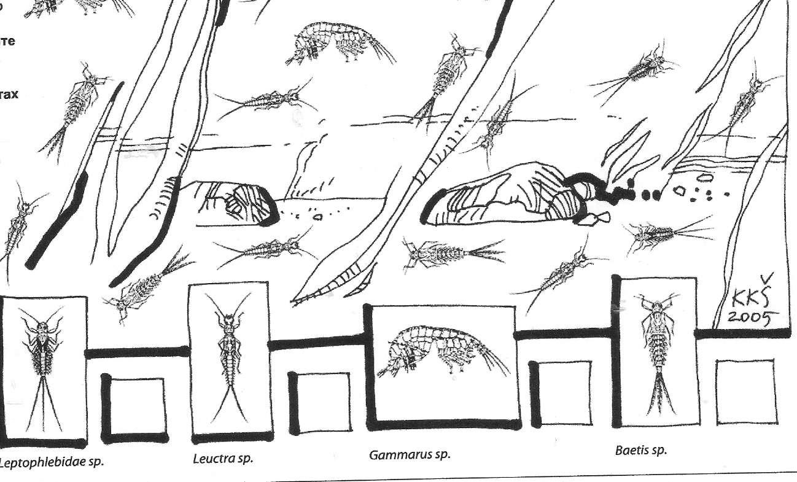

Задание № 2
Вдоль по речке, по водице
Плывёт лодок вереница.
Впереди корабль идёт,
За собою их идёт,
Вёсел нет у малых лодок,
А кораблик больно ходок.
Вправо, влево, взад, вперёд
Всю ватагу повернёт. ( утка с утятами)
На нашем озере тоже плывут утка с утятами. Нарисуйте утят по их отражению в воде. ( оценка качества рисунка – от 1 до 5 баллов)

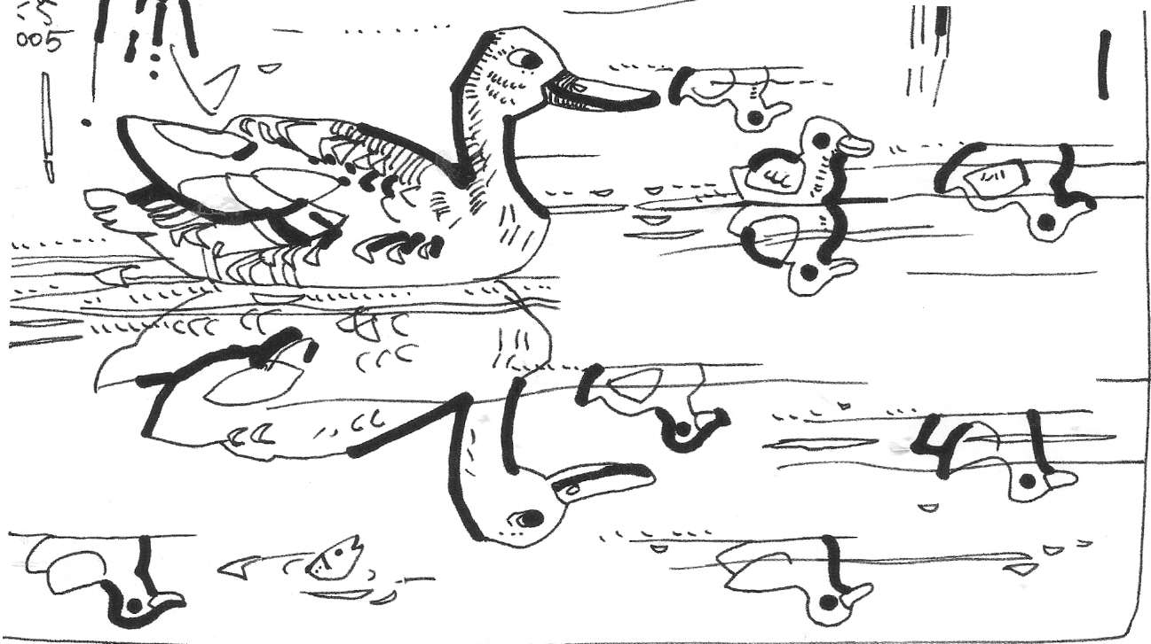

Задание № 3

Составьте кроссворд по природным явлениям, ключевое слово в котором «ВОДА». (каждый вопрос – 1 балл)

5. Станция Флоры.

Флора – древнеримская богиня цветов и весеннего цветения. Сегодня термин «флора» употребляется как мир растений. 22 мая отмечается Международный день биологического разнообразия, который отмечается с 2001 года во многих странах. Этот праздник призывает людей внимательнее относиться к живой природе на планете, чтобы не исчезали виды растений и животных.

Задание № 1

Все вы знаете Красную книгу, но страницы в ней не только красного цвета, но и жёлтые, зелёные, чёрные, серые, белые. Что обозначает цвет страниц в Красной книге?
Красный – исчезающие виды живых организмов
Чёрные – живые организмы уже вымерли
Жёлтые – численность быстро снижается
Серые – организмы живут в тех местах, где человек не живёт
Белые – численность организмов невелика
Зелёные – численность удалось восстановить. Вид сохранён.
( за каждый правильный ответ – 1 балл)

Задание № 2

Назвать деревья на фотографиях.
1 – дуб черешчатый
2 – клён остролистный
3 – ольха чёрная
4 – липа мелколистная
5 – ель европейская
6 – берёза повислая
7 – тополь дрожащий (осина)
8 – тополь чёрный
9 – ива козья
10 – можжевельник обыкновенный

Задание № 3

Загадки о растениях:

1) Белым шариком пушистым
Я красуюсь в поле чистом.
Дунул лёгкий ветерок
И остался стебелёк. (одуванчик)

2) Стоит столб до небес
А на нём шатёр – навес.
Красной меди столб точёный
А навес сквозной, зелёный. (сосна)

3) Кислит, а не щавель
В тени, а не ель
Листья тройняшки
Нежней промокашки. (кислица)

4) Был рыжий Ванёк
Кудрявый паренёк.
Стал седой, белобрысый,
Ветер дунул – глядь и лысый. (одуванчик)

5) Летом рад я свежей
Ягоде медвежьей;
А сушёная в запас
От простуды лечит нас. (малина)

6) Сарафан, не сарафан,
Платьице, не платьице,
А как станешь раздевать,
Досыта наплачешься. (лук)

6. Станция Фауны.

Фауна – древнеримская богиня лесов и полей, покровительница стад животных. В науке этот термин обозначает совокупность видов животных. Ежегодно 4 октября отмечается Всемирный день защиты животных. Это международный день, призванный обратить внимание человека на проблемы животных на нашей планете. Отмечается этот день с 1931 года.

Задание 1

Узнать животных по фотографиям

Задание 2

Узнать голоса птиц
Задание 3

Составить названия животных из букв

7. Станция Здоровья

Всемирный день здоровья отмечается 7 апреля, начиная с 1950 года. Всемирная организация здравоохранения посвящает каждый ежегодный день здоровья каким – либо темам и проводит мероприятия, посвящённые данной теме. В 2017 году Всемирный день здоровья посвящён депрессии. Он проходит под лозунгом «Давай поговорим».

Задание № 1

В первом задании вам и предлагается поговорить. Говорить мы будем скороговорками.

а) Кокосовары варят в скорококосоварках кокосовый сок
б) Мы ели-ели ершей у ели. Их еле-еле у ели доели.
в) Свиристель свиристит свирелью
г) Два щенка щека к щеке, щиплют щётку в уголке
д) Тщетно тщится щука ущемить леща
е) Рододендроны из дендрария

Задание 2

Загадки о строении человека

1) Этот орган кровь толкает,
Орган главный, каждый знает,
А «внутри» есть клапан – «дверца»,
Что за орган? Это … (сердце)
2) Пища попадает в рот.
Глотка, дальше … (пищевод)

3) Его из лёгких удаляем,
Выдыхаем каждый раз,
Организму он не нужен
Это - … (углекислый газ)

4) Организму он – опора,
Но его страшнее нет,
Он в «ужастиках» бывает,
Называется … (скелет)

5) Стоп, микробы! Хода нет!
У меня … (иммунитет)

6) Пора и нам ребята
Над i расставить точки.
В системе выделенья
Важнейший орган - … (почки)

Задание 3

За 1 минуту нарисовать плакат о здоровом образе жизни, защитить его.

8. Станция Земная

22 апреля отмечается Международный день Земли. Впервые он был проведён в 1970 году в США. По традиции в этот день звонит Колокол Мира, призывая людей Земли ощутить всепланетную общность и приложить усилия к защите мира на планете и сохранению красоты нашего общего дома.

Задание № 1

Посмотрите на плакаты в кабинете и расскажите, что можно и чего нельзя делать в природе.

Задание 2

Составьте ребус на слова: Пустыня, Засуха, Цунами

Задание 3

Вставьте пропущенные названия грибов в стихотворении

